Старший тренер-преподаватель Нечаева Л.В.
Тренировочное занятие № 2
Тема «Общефизическая подготовка»
Перед началом занятия необходимо проветрить помещение и переодеться в спортивную форму.
Внимательно прочитайте задание и посмотрите упражнения.
- Разминка (8-10 мин). Выполнить комплекс общеразвивающих упражнений на все группы мышц:
- наклоны и повороты головы;
- махи и рывки руками, вращение рук назад и вперед, «мельница»
- наклоны туловища в стороны, вперед-назад, вращение туловищем:
- выпады на правую и левую ноги, перекаты на правую и левую ноги, подтягивание ноги (согнутой в колене) к груди, приседания, махи ногами.
- легкий бег на месте в чередовании с ходьбой на месте -2-3 минуты (40 сек - бег, 20 сек - ходьба)
- упражнения для восстановления дыхания.
Каждое упражнение необходимо выполнять не меньше 8-10 раз (по 8-10 раз в каждую сторону)
- Общефизическая подготовка
Упражнения выполняем поточно, друг за другом
- Поднимание туловища из положения лежа, руки за головой (20-25 раз)
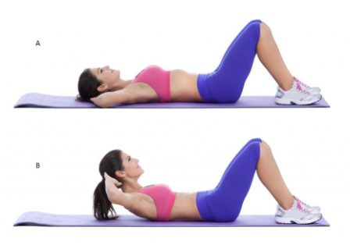

- Обратные скручивания (20-25 раз)

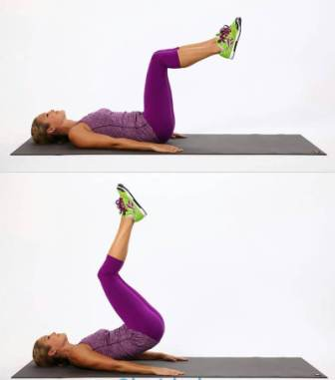

- Упор присев – упор лежа с выпрыгиванием вверх (15-20 раз)
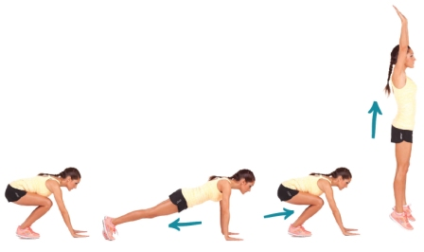

- Поднимание рук и ног из положения лежа на животе. В поднятом положении досчитать до 3х и вернуться в исходное положение (20-25 раз)
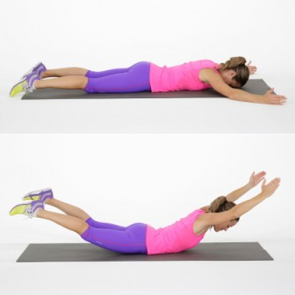

- Упражнение ножницы (20-25 раз)

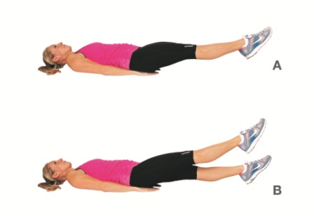

- Упражнение «маятник», тянемся рукой к пятке ноги (по 20 раз к каждой)

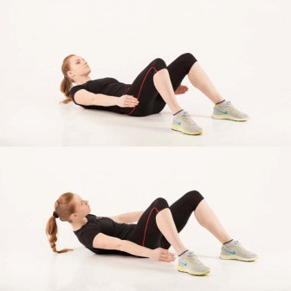

- Приседания с выпрыгиваем вверх (20-25 раз)

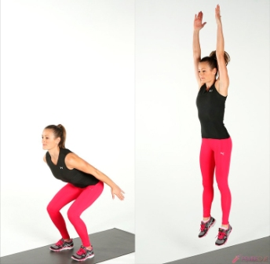

- «Складка» поднимание туловища из положения лежа на спине (20-25 раз)

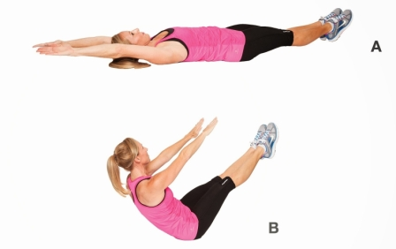

- Упражнения стоя в планке. Можно выполнять каждое по 1 мин. Можно считать шаги (каждой ногой по 20 раз)

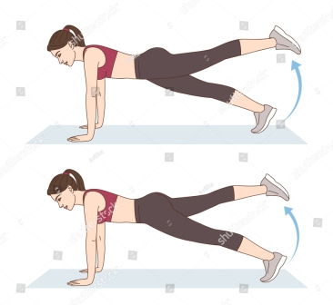

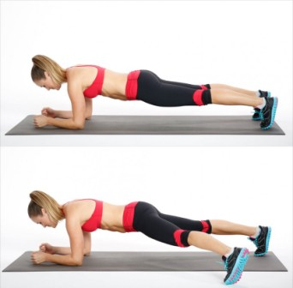

- Заминка (10-12 мин). Выполняем упражнения на растягивание и расслабление на все группы мышц (вращения, встряхивание, растягивание рук, ног, спины). Упражнения стоя, сидя и лежа на полу.
После выполнения тренировки не забываем умыться и переодеться.

У кого разминка и заминка вызывает затруднения, можно воспользоваться Интернетом. Вводите в поисковик:
Как делать разминку перед тренировкой [Workout | Будь в форме]
Растяжка после тренировки [Workout | Будь в форме]

